Тема занятия: Старик Хоттабыч
Цели:
- продолжать учить детей использовать разнообразный природный материал для изготовления игрушки (шишка, ракушка, желудь, береста, веточка), закреплять знания об особенностях природного материала;
- совершенствовать умение самостоятельно устанавливать последовательность работы на основе плана-схемы;
- воспитывать познавательный интерес.

Материал и инструменты: раковина улитки, сосновая шишка, желудь, береста, древесный гриб, веточки, волос кукурузы, пластилин, семена арбуза, клей, деревянный брусок, шило, кисточка, ножницы.

Ход работы.
Беседуя с детьми, педагог выясняет, каких сказочных героев они мастерили своими руками. Предлагает им сделать старика Хоттабыча. Учитель показывает ребятам модель игрушки и вместе с ними отмечает характерные особенности поделки, ее части, определяет материал, который можно использовать для ее изготовления.
В процессе анализа план-схемы работы, нарисованной учителем, дети устанавливают, что игрушку делают в четыре этапа.
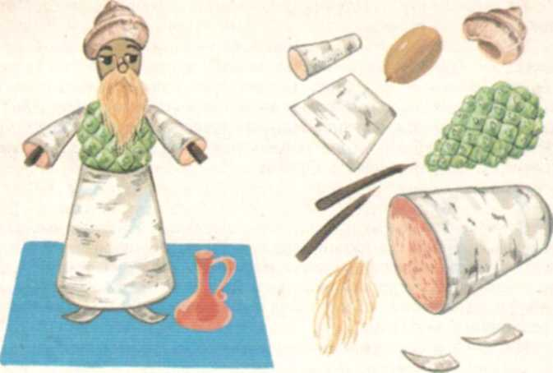

Технологическая карта по теме «Старик Хоттабыч»
№ | Последовательность выполнения | Схематический рисунок | Необходимые материалы и инструменты
1 | Сначала отбирают необходимый материал для головы туловища: желудь и крупную сосновую шишку. В желуде делают один накол шилом (для соединения головы с туловищем) |  | Желудь, крупная сосновая шишка, шило.
2 | Мастерят голову: глаза делают из семян подсолнуха или арбуза, нос – из короткой сухой веточки, брови, усы и бороду – из волос кукурузы. На голову надевают ракушку, для чего смазывают ее края клеем и слегка прижимают к желудю. | 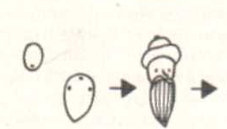 | Смена подсолнуха или арбуза, веточка, волос кукурузы, ракушка, клей.
3 | Голову соединяют с туловищем с помощью заостренной с двух сторон веточки. По бокам сосновой шишки в проделанные отверстия под чешуйки вставляют заостренные веточки, смазанные клеем – это руки. | 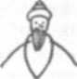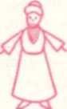 | Веточки, клей
4 | Изготавливают одежду. Поверх веточек надевают рулончики бересты, которые укрепляют пластилином под чешуйки шишки. Подол халат делают из куска бересты, имеющего форму трапеции. Его оборачивают вокруг шишки, вставляют под чешуйки и закрепляют пластилином.

